Zabawa jest najwyższą formą nauki!
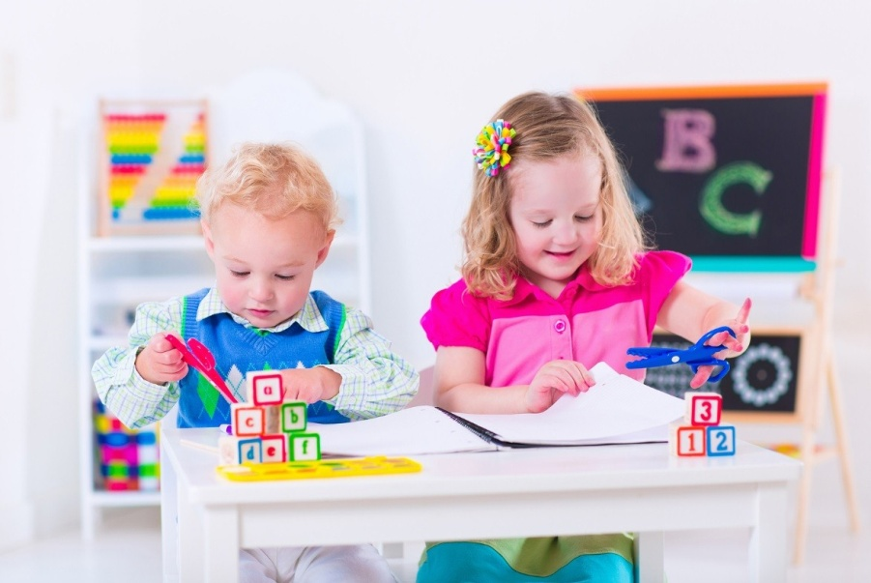

Gdy któregoś ranka dziecko słyszy, że ma przestać się bawić i wziąć do nauki, widzi w tym poleceniu sprzeczność. To tak jakby zażądano od ciebie, żebyś oddychał, nie zaczerpując powietrza. Zabawę trzeba traktować poważnie, bo nie istnieje lepsza metoda, żeby się uczyć.
Wciąż wielu rodziców ogranicza dzieciom czas na zabawę, nie dostrzegając jej właściwości. Przywiązujemy większą wagę do nauki, szkoły, zajęć dodatkowych. Wszyscy chcemy, by nasze dzieci rozwinęły swoją kreatywność, umiejętność uczenia się, wytrwałość, zdolność pokonywania własnych ograniczeń i współpracy z innymi. W imię rozwijania tych cech odrywamy je od zabawy, podczas gdy to właśnie w zabawie dzieci przejawiają je w najbardziej naturalny sposób. Zapominamy, że wystarczy zabawa.

Czym jest dla dziecka zabawa?
Najkrótsza definicja swobodnej zabawy to „głębokie spełnienie”. Jest to dla dziecka naturalny sposób nawiązywania więzi z codziennością – ze sobą oraz światem. To właśnie podczas zabawy najlepiej ujawniają się zarówno jego cechy i potencjał, jak i pragnienia oraz potrzeby. Mimo że często kojarzy się ją z czystą rozrywką, nie zawsze sprawia przyjemność – dla dziecka niejednokrotnie stanowi wysiłek i przekraczanie własnych granic, co zdecydowanie odróżnia ją od ogólnie rozumianej zabawy.
Zabawa jest miejscem, gdzie spotykają się dwa światy, realny i wyimaginowany, a granice między nimi zupełnie się zacierają. Dzieci bez najmniejszego problemu przypisują otaczającym je przedmiotom cechy inne niż te, które widzimy my – dorośli. Dzięki temu zbliżają się w zabawie do świata realnego. Podglądają go, naśladują i czasem powtarzają to w nieskończoność. Można porównać to do symulacji, w jakiej bierze udział pilot samolotu. Tak jak on bawiące się dziecko może pozwolić sobie na coś, co w rzeczywistości mogłoby okazać się trudne lub niebezpieczne, a warunki zabawy – szczególnie wielokrotność powtórzeń i poczucie bezpieczeństwa – są dla dziecka niesamowicie istotne: pomagają przeżywać pewne rzeczy więcej niż jeden raz oraz uczyć się właściwych rozwiązań.
Stawiana jest wyraźna granica między swobodną zabawą a tą, do której przywykliśmy jako dorośli, której domeną jest rywalizacja (tenis, szachy, poker) lub zwyczajne zabicie czasu (krzyżówki, sudoku). Tymczasem w swobodnej zabawie dziecka nie chodzi o to, żeby wygrać. Celem nie jest gra przeciwko sobie, ale z sobą, celem (a raczej pragnieniem) jest wspólna zabawa, przy czym dziecko potrafi również bawić się z sobą samym oraz ze światem.
Podczas gdy dorośli dystansują się i uciekają od świata poprzez zabawę, dziecko robi coś zupełnie innego – dzięki zabawie poznaje i rozumie świat.

Zabawa wymaga szacunku
Jak do tego doszło, że zabawa jest przeciwstawiana poważnym zajęciom? Któż nie słyszał takiego zdania: „Ale po zabawie weźmiesz się do nauki, dobrze?”. Niestety znamy jeszcze inne pytanie – a raczej polecenie – które każdy z nas słyszał, będąc dzieckiem: „Pobawisz się po szkole, dobrze?” lub „Najpierw odrobisz zadanie domowe”. Niejednokrotnie „potem” okazywało się zbyt późno. Nadchodziła noc, a zabawa pozostawała marzeniem, które czasem na spełnienie musiało czekać do kolejnego dnia lub – o zgrozo! – weekendu.
Tymczasem nie ma aktywności, która mogłaby być dla dziecka ważniejsza niż zabawa. To ona stanowi jego naturalne środowisko – pozwala dziecku nawiązać kontakt z samym sobą oraz ze światem, pokazuje jego potencjał i pragnienia, daje poczucie spełnienia. Dlaczego wciąż tak trudno nam – dorosłym – myśleć o niej poważnie? Dlaczego kojarzy się z czymś nieistotnym, z pewnego rodzaju rozrywką, która stanowi tylko dodatek do codzienności – coś, co może wypełnić resztę wolnego czasu. Być może dlatego, że i nam przerywano kiedyś zabawę, spychając ją na szary koniec długiej listy codziennych aktywności…
Przerwać zabawę, bo trzeba iść do szkoły… Dla dziecka to bolesny przymus. Warto przypomnieć sobie, jak to było, gdy w dzieciństwie sami zapamiętywaliśmy się w zabawie, gdy pochłaniała nas ona całkowicie, razem z głową i sercem. Teraz widać, jak absurdalny jest ten przymus?

Zabawa najwyższą formą nauki
Wciąż tak często przeciwstawia się sobie naukę i zabawę, choć stanowią one synonimy – nie istnieje lepsza metoda uczenia się niż zabawa. Bawiące się dziecko charakteryzują cechy, które jako dorośli uznajmy za cenne i pożądane, a są to: wytrwałość, skupienie, koncentracja, odwaga, umiejętność pokonywania własnych ograniczeń. Co więcej, niejednokrotnie odrywamy dzieci od zabawy i skłaniamy do „nauki” w imię wykształcania tych właśnie cech, które podczas swobodnej zabawy rozwijają się całkowicie naturalnie. Skutek jest taki, że wiele dzieci traci te cechy – czasem bezpowrotnie…
Szkoła i nabyte w niej przyzwyczajenia kształtują dzisiejsze postawy wychowawcze, a wręcz całą kulturę wychowania i rozwoju dziecka. Zakładamy, że gwarantem wiedzy jest szkoła, nie skupiając się na prawdziwym potencjalne dziecka. Zastanawiamy się, jak je motywować, wspierać, czym nagradzać (a może i karać?). Przyzwyczajmy do rywalizacji, a także ocenienia, przybierając rolę nauczyciela (nawet podczas zwykłych codziennych czynności), który rozstrzyga, czy coś jest zrobione poprawnie, czy też nie.
W szkole, gdzie dominują konkurencja i ciągłe porównywanie, dzieci doświadczają bycia przeciw sobie zamiast bycia ze sobą. To nie jest pozytywna socjalizacja. Dla dziecka, które może się bawić i uczyć wedle własnej woli, taka presja na zdobywanie osiągnięć jest niezrozumiała, ponieważ wzrasta ono, odczuwając zachwyt dla wszystkiego nowego, co pojawia się w jego życiu. Aby człowiek mógł trwale zapamiętywać wiedzę, muszą być aktywizowane jego ośrodki emocjonalne. Zatem w dziecku, które z natury jest wolne od rywalizacji, którego nie poddaje się presji, przymusowi, które spotyka w swoim życiu wyłącznie rzeczy aktywizujące te ośrodki – w konsekwencji budzi się zainteresowanie, a gromadzony podczas aktywności ośrodków emocjonalnych materiał zostaje natychmiastowo i trwale przez nie zapamiętany. Zabawa wywołuje wiele emocji, nikt nie musi niczego ćwiczyć, utrwalać, specjalnie trenować.
Większości rzeczy, których uczyliśmy się w szkole – właściwie których musieliśmy uczyć się w szkole – nikt z nas już nie pamięta. Nic dziwnego: skoro nasze ośrodki emocjonalne nie zostały zaktywizowane, nasza pamięć długotrwała nie przyjęła treści. Nie pomogły nawet zachęty, nagrody czy chęć wygrania w klasowej rywalizacji. Zagadnienia wtłaczane z zewnątrz po prostu tam zostały i próżno szukać ich w naszej pamięci.

